Capitulo IV: Operación de Dispositivos de Red

  - Introducción

Como se menciono en capítulos anteriores una red de datos se compone de dispositivos de usuario (PCs), dispositivos servidores, un sistema de cableado estructurado, dispositivos de red y estándares y protocolos que permiten una mejor operación de la red de datos.

En este capitulo abordaremos los conceptos de operación de los bridges, switches y los estandares y protocolos que pueden implementarse para mejorar la performance de la red de datos.

Los conceptos en cuanto a la operación de los Bridges y Switches son para ambos iguales, salvo que un Switch permite trabajar con la misma tecnología en cuanto a puertos fisicos (por ejemplo todos puertos ethernet) mientras que un Briddge permite trabajar con distintas tecnologías de enlaces de datos en sus puertos (por ejemplo puertos que empleen tecnología Ethernet y otros puertos tecnologías ATM).

  - Operación de los Bridges

Los bridges transparentes fueron originalmente desarrollados por la DEC(Digital Equipment Corporation) y adoptados por el comité 802.1. Los bridges estandarizados 802.1 tienen las siguientes características:

- La escucha(listen) temprana y las capacidades de almacenamiento y emisión(Store and Forward).

- El cache de aprendizaje de las direcciones físicas de las estaciones de trabajo, de los denominados “bridges learning”.

- El algoritmo Spanning Tree del bridge.

  - Bridges del tipo “No Frills”

Los bridges transparentes fueron creándose agregando a los bridges primitivos características de: Store and Forward, Caché y Spanning Tree. Las formas intermedias del bridge(“no Frills” y “learning”) no son bridges estándares. Los bridges que cumplen con el estándar 802.1d deben implementar las características de Learning y Spaning Tree. A continuación describiremos las características de los bridges.
La forma más básica o simple de un bridge transparente es aquel que une dos o más LANs, donde cada LAN se conecta a un puerto del bridge. Este tipo de bridge escucha en forma temprana cada paquete transmitido y almacena cada paquete recibido hasta que éste pueda ser transmitido hacia el resto de las LANs, con excepción de la LAN desde la que se recibió el paquete. Estos bridges se conocen como “bridges no frills”.

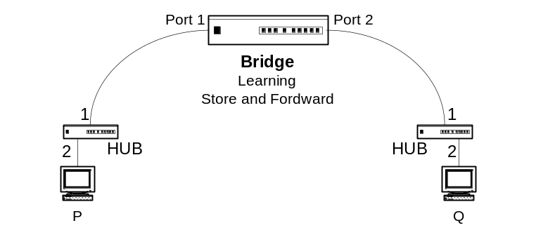

Figura 8.3.1: Bridge No Frills

Los bridges transparentes fueron desarrollados para permitir que las estaciones que fueron diseñadas para operar sobre una sola LAN puedan trabajar sobre un ambiente multi-LAN. Los bridges deben por consiguiente transmitir el paquete exactamente como ellos los recibieron (no modifican nada de la trama Ethernet). Sin embargo, los bridges cambian las características de retardo en la red, ya que estos almacenan(store) el paquete, toman decisiones de emisión y luego emiten(fordward) el paquete. Además, los bridges extienden las capacidades de una LAN. Por ejemplo, en el caso de 802.3, este permite que las restricciones de hardware (longitud del cableado 99 m) impuestas por el estándar sean excedidas.

Por el contrario, si las dos LAN de la figura 8.3.1 son conectadas por un repetidor (Hub), éste debería emitir cada bit como estos fueron recibidos y por consiguiente una transmisión proveniente de una estación sobre uno de los costados del repetidor podría colisionar con otra transmisión proveniente del otro costado del repetidor. Si embargo con los bridges no frills, el paquete entero es primero recibido por el bridge y luego almacenado, esperando que la LAN sobre el otro costado del bridge este inactiva. De esta manera, es posible que dos estaciones en costados opuestos del bridge transmitan simultáneamente sin que se originen colisiones.

  - Bridge learning

La estrategia usada por los Bridges para tomar decisiones de emisión es la siguiente:

- Los bridges escuchan tempranamente (al iniciarse el trafico en la red), recibiendo cada paquete transmitido por las estaciones.

- Para cada paquete recibido, el Bridge almacena su dirección(dirección MAC) de origen en el campo dirección fuente del paquete en una tabla cache, junto con el número de puerto sobre el cual el paquete fue recibido.

- Para cada paquete recibido, el Bridge observa la dirección de destino del paquete y busca una asignación para esta dirección en su tabla cache. Pueden suceder dos cosas:

- Si la dirección no es encontrada en la tabla cache, el Bridge emite el paquete sobre todas las interfaces excepto sobre la que el paquete fue recibido.

- Si la dirección es encontrada en la estación cache, el Bridge emite el paquete únicamente sobre la interface especificada en la tabla. Si la interface especificada corresponde a la interface sobre la cual el paquete fue recibido, el paquete es descartado (filtrado).

- El Bridge tiene un tiempo de envejecimiento para cada entrada en la tabla cache y borra dicha entrada después de un periodo de tiempo (parámetro aging time) durante el cual ningún tráfico es recibido para la dirección especificada en el campo dirección fuente de la tabla.

Supóngase la topología mostrada en la figura 8.4.1: el Bridge 1 (B1) inicialmente no conoce información alguna sobre las estaciones conectadas a él, simplemente conoce que este tiene tres puertos. Suponiendo que la estación A desea transmitir un paquete con la dirección de destino D. B1 notará que A reside sobre el puerto 1. Puesto que B1 no conoce donde D reside, éste debe emitir el paquete sobre ambos puertos 3 y 2. Después de este paquete inicial, el estado de aprendizaje de B1 se ilustra a continuación:

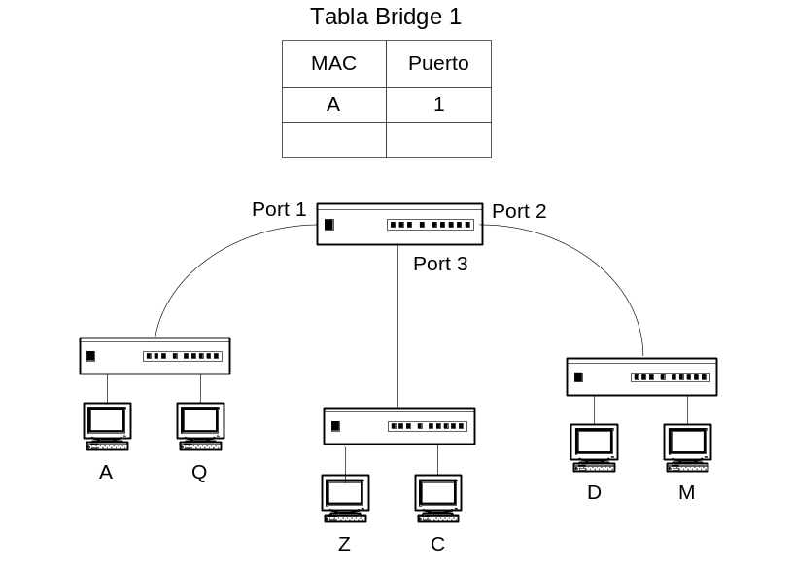

Figura 8.4.1: Bridge ha conocido la ubicación de A

Ahora asumimos que D transmite un paquete con destino hacia A. B1 notará que D reside sobre el puerto 2, y como B1 conoce (porque lo aprendió) que A reside sobre el puerto 1, B1 emitirá el paquete únicamente sobre el puerto 1. Ahora suponiendo que Q transmite un paquete con destino hacia A. B1 notará que Q reside sobre el puerto 1 y como A también reside sobre el puerto 1, B1 no necesita emitir el paquete.

La tabla cache comienza a armarse en función del tráfico emitido por cada una de las estaciones de trabajo conectadas al Bridge. En la figura 8.4.2 se observa la tabla cache del Bridge para las estaciones A, Q, D y C.

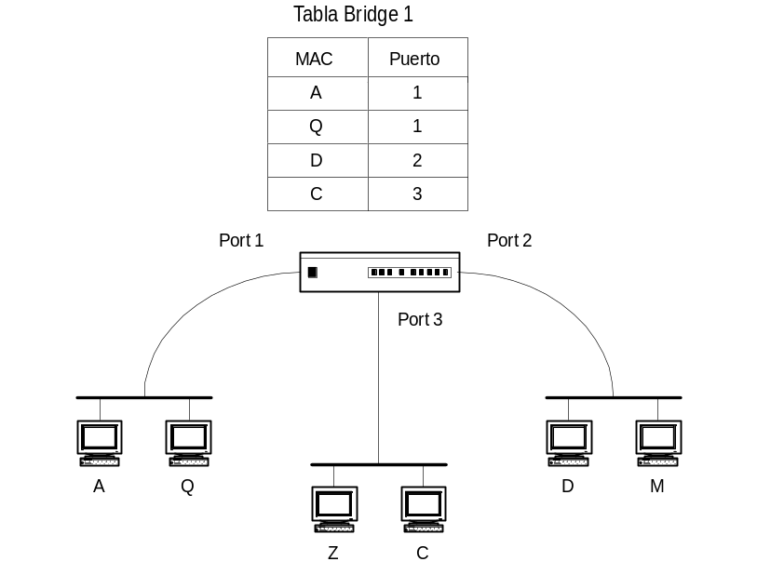

Figura 8.4.2: Bridge aprendió las direcciones de A, Q, C y D

A continuación vemos como el concepto de Bridge trabaja con múltiples bridges. Por ejemplo considere la topología en la figura 8.4.3. El Bridge B1 no puede diferenciar las estaciones sobre la LAN 2 y la LAN 3. Hasta donde B1 puede decir, éste está conectando a dos LANs: una sobre el puerto 1 y la otra sobre el puerto 2. B2 conecta la LAN 2 y la LAN 3 transparentemente, es decir que la presencia o la existencia de B2 esta oculta para B1, así como la existencia de B2 es invisible para las estaciones. Después de que las estaciones han transmitido alguna trama, el estado de la tabla caché en los dos bridges es como se muestra en la figura 8.4.3.

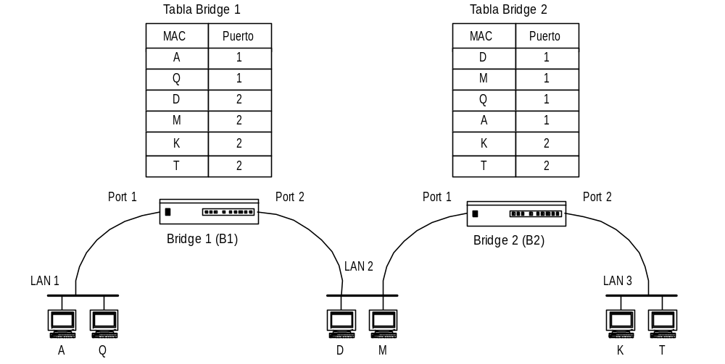

Figura 8.4.3: Múltiples Saltos, ubicación de las estaciones aprendidas

Para B1, la topología en la figura 8.4.3, es como se observa en la figura 8.4.4.

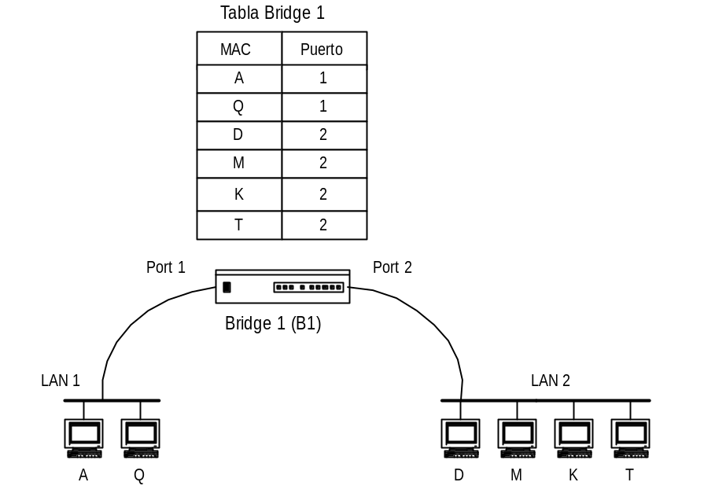

Figura 8.4.4: Estaciones de trabajo que ve el Bridge 1 (B1)

Para B2, la topología en la figura 8.4.3, es como se observa en la figura 8.4.5.

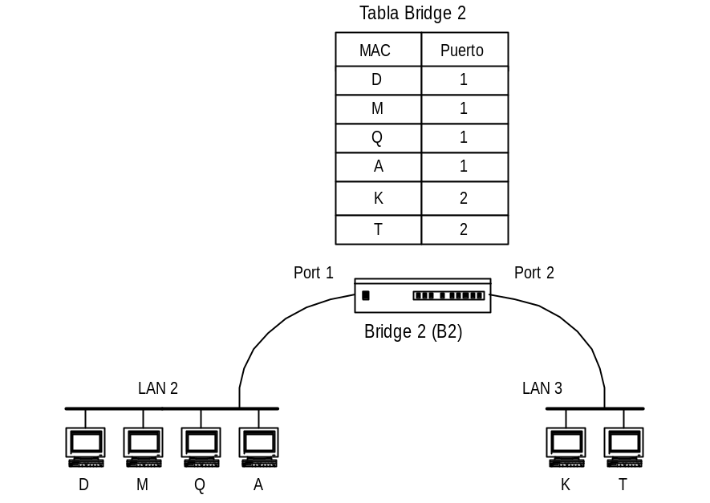

Figura 8.4.5: Estaciones de trabajo que ve el Bridge 1 (B1)
El concepto de bridge learning trabaja para cualquier topología libre de lazos. Considere el siguiente ejemplo:

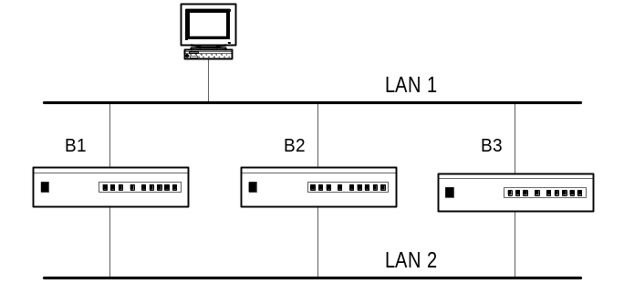

Figura 8.4.6: Múltiples trayectos hacia un destino.
Origen de los lazos en una red

La pregunta sería, ¿Qué sucede cuando la estación A transmite un paquete?. Asumimos que el destino hacia el cual A envía el paquete aun no a transmitido nada y por consiguiente los bridges no tienen los destinos en su tabla cache.

La primera suposición de cómo se comporta este sistema es que usualmente tres copias del paquete de A son transmitidos hacia la LAN 2, porque el pedido de A llega a los tres bridges. Si el sistema se comportara de esta manera, esto es malísimo para la red. Inicialmente, cada uno de los tres bridges:

- Reciben el paquete
- Se dan cuenta de que A reside sobre la LAN 1
- Encolan el paquete para la emisión sobre la LAN 2.

Entonces, por la ley de las LANs, uno de los bridges (B3) será el primero que exitosamente transmitirá el paquete sobre la LAN 2. Debido a que B3 es transparente a los bridges 1 y 2, el paquete aparecerá sobre la LAN 2, exactamente como sí la estación A ha transmitido el paquete sobre la LAN 2. Así, que los bridges 1 y 2:

- Recibirán el paquete
- Notarán en sus tablas que A ahora reside sobre la LAN 2
- Encolarán el paquete para la emisión sobre la LAN 1

Luego, suponiendo que el B1 tiene éxito en la transmisión del primer paquete (original desde A) recibido hacia la LAN 2. Los bridges B2 y B3 también recibirán el paquete. B2 solamente notará que A aún permanece sobre la LAN 2, mientras que B3 notará que A se ha movido hacia la LAN 2, por lo tanto ambos encolarán el paquete para su transmisión sobre la LAN 1.

Ahora suponiendo que el bridge 1 tiene éxito en transmitir el paquete (recibido de B3) sobre la LAN 1. Los bridges B2 y B3 notarán ahora que A se ha movido a la LAN 1 y encolarán el nuevo paquete para la su emisión sobre la LAN 2.

Por consiguiente el proceso que sigue el paquete es cíclico e ininterrumpido, ya que los bridges son transparentes. Además no solo los paquetes entrarán dentro de un lazo sino también que estos comienzan a proliferarse dentro de la red, ya que cada paquete transmitido con éxito resulta en dos paquetes en el sistema.

Por lo tanto como conclusión podemos decir que los bridges transparentes no funcionan de manera adecuada en redes cuyas topologías forman lazos entre los bridges. Para solucionar este inconveniente se diseño un algoritmo que se ejecuta dentro de los bridges que recorta una topología de red con redundancia, hacia una topología lógica libre de lazos. Dicho protocolo se denomina “Spanning Tree”. La redundancia en una red es muy importante, aunque esta pueda originar lazos, ya que permite tener una alternativa de conexión cuando se cae uno de los enlaces.

El protocolo Spanning Tree forma parte del estándar IEEE 802.1d. Su función es la de prevenir lazos(loop) en una red y de esta manera evitar las tormentas de broadcast. A su vez, puede ser utilizado para implementar enlaces redundantes en una LAN. Esto es implementado bloqueando aquellos puertos que forman un lazo cerrado o loop. Este protocolo tiene un tiempo de convergencia que varia entre 6 y 40 segundos. Formas de operación del protocolo:

  - Operación en condiciones normales

- Al iniciar el protocolo el bridge envía paquetes multicast BPDU para analizar y escanear el estado del árbol (de la red).
- Los bridges adyacentes negocian el estado de la raíz
- Ganan la negociación aquellos bridges que tienen las más altas prioridades o bajas direcciones MAC.
- El bridge envía periódicamente paquetes multicast BPDU para corroborar el estado del árbol.
- Sobre los enlaces paralelos se selecciona el camino más rápido.

  - Operación con alguna falla

- El bridge detecta la falla y envía paquetes BPDU avisando el cambio de topología.
- El Spanning Tree recalcula y los nuevos enlaces son establecidos.
- Los paquetes en transición se pierden.

¿Qué son los lazos en una red?

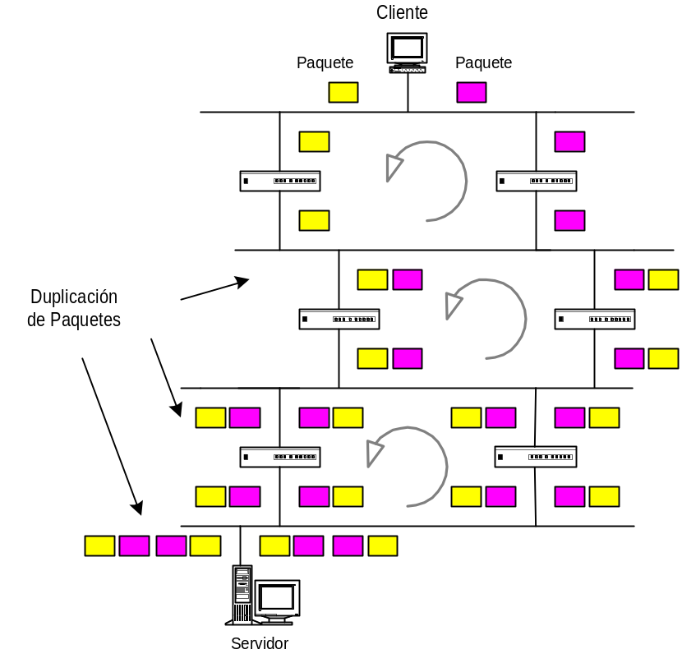

Figura 8.4.7: lazos en una red

En la figura 8.4.7 se observa una topología de red en la cual el protocolo Spanning Tree no esta en funcionamiento. El análisis de circulación de los paquetes fue realizado en forma descendente para poder explicar el concepto de lazos en la red. Como se observa un cliente de red emite un paquete de pedido hacia un servidor.

Pero el paquete debe atravesar diferentes switches hasta alcanzar su destino. Como el cliente esta conectado a dos switches, entonces el paquete llega a ambos switches. Estos a su vez, emiten nuevamente el paquete hacia una segunda red, pero como cada switch(superior) comparte una red con dos switches(inferiores) mas, cada switch(nivel inferior) va a recibir dos paquetes, uno por cada switch de nivel superior.

A su vez cada uno de estos switches emite estos dos paquetes hacia otra red que se conecta con dos switches mas(nivel inferior), con lo cual cada switch de nivel inferior va a recibir dos paquetes por cada switch de nivel superior, es decir cada switch inferior va ha recibir 4 paquetes en total. Con lo cual se observa en este punto que comienza el congestionamiento innecesario de la red, ya que los paquetes se vuelven a duplicar nuevamente. Este proceso de duplicación empeora a medida que los paquetes siguen atravesando switches, provocando tanta cantidad de tráfico innecesario en la red que ésta se satura.

En la figura 8.4.8 se observa que si el protocolo Spanning Tree esta habilitado, éste bloquea uno de los enlaces redundantes y emite el tráfico sobre el otro enlace, ya que puede llegar al destino de la misma forma por este enlace. Con esto se evita el tráfico de broadcast innecesario en la red y se evita también que la red se sature.

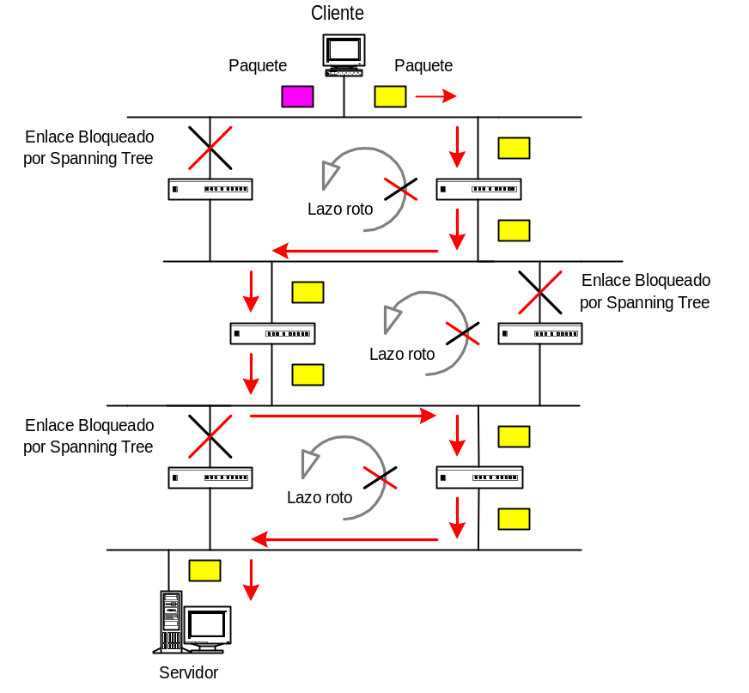

Figura 8.4.8: Spanning Tree Activado

8.5.1 Operación del Spanning Tree

Cuando se interconectan una serie de Bridges entre si y todos tienen habilitado el protocolo Spanning Tree, el mismo comienza su operación. Cada bridge arma una unidad de datos de protocolo de Bridge completando los siguientes campos.

El propósito del algoritmo Spanning Tree es tener Bridges que descubran dinámicamente un subconjunto de la topología libre de lazos(una topología en árbol) y aun seguir teniendo simplemente con esto bastante conectividad de manera que fuera físicamente posible que exista un trayecto entre cada par de LANs(el árbol se expande)

La idea básica detrás del algoritmo Spanning Tree es que los Bridges transmiten mensajes especiales(BPDU) hacia cada uno de los demás Bridges para permitir que ellos calculen un Spanning Tree. A estos mensajes especiales se los conoce con el nombre de unidad de datos de protocolo del Bridge de configuración o simplemente configuración BPDUs. Dicho nombre fue otorgado por el estándar IEEE 802.1. La configuración BPDUs son llamados mensajes de configuración.
Los mensajes de configuración contienen bastante información de manera que le permiten a los Bridges realizar las siguientes actividades.

- Elegir entre todos los Bridges que componen la LAN, el Bridge Raíz.
- Calcular la distancia del trayecto mas corto desde cada uno de ellos mismos hacia el Bridge raíz.

- Para cada LAN, elegir un Bridge Designado entre los Bridges que están residiendo sobre esa LAN. El Bridge elegido es el que esta mas cerca del Bridge Raíz. El Bridge Designado emitirá paquetes desde esa LAN hacia el Bridge Raíz.

- Elegir un puerto(conocido como puerto raíz) desde el Bridge Designado, el cual da el mejor trayecto desde ellos mismos hacia el Bridge Raíz.

- Seleccionar puertos a ser incluidos en el Spanning Tree. Los puertos seleccionados serán el puerto raíz mas cualquiera de los puertos sobre los cuales ha sido elegido el Bridge Designado.

El trafico de datos es emitido hacia y desde los puertos seleccionados que van a ser parte del proceso de negociación del Spanning Tree. El trafico de datos es descartado sobre el receptor y nunca es emitido sobre los puertos que no son seleccionados para su inclusión en proceso de negociación del Spanning Tree.

  - Mensajes de configuración

Un mensaje de configuración es transmitido por un Bridge sobre un puerto. Este es recibido por todos los otros Bridges que están residiendo sobre la LAN conectados a ese puerto. El mensaje de configuración no es transmitido desde esa LAN.

Un mensaje de configuración tiene una cabecera de la capa de enlace de datos LAN común.

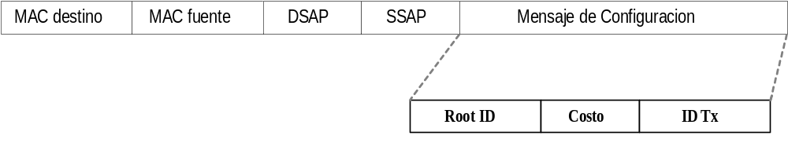

Figura 8.5.1: mensaje de configuración transmitido con la cabecera de enlace de datos

La dirección de destino de la capa de enlace de datos es una dirección Multicast especial asignada a todos los Bridges. La dirección fuente de la capa de enlace de datos es la dirección del puerto sobre el cual el Bridge esta transmitiendo dicho mensaje de configuración. La arquitectura de los Bridges requiere que un Bridge tenga una dirección de la capa de enlace distinta sobre cada puerto. El valor del SAP es 01000010, el cual es un valor maravilloso ya que no hay manera con este numero de lograr un ordenamiento de bits incorrecto.

Aunque un Bridge tiene una dirección distinta sobre cada puerto, este también posee un solo ID que es usado como su Identificador en la porción de datos de un mensaje de configuración. El tamaño del identificador del Bridge puede ser la dirección de la LAN sobre uno de los puertos o este puede ser cualquier dirección de 48 bits única.

Los campos que se encuentran contenidos en la porción de datos de un menaje de configuración se detallan a continuación:

- Root ID: es el identificador del Bridge asumido para ser la raíz.

- Identificador del Bridge que esta transmitiendo: es el identificador del Bridge que esta transmitiendo este mensaje de configuración

- Costo: es el costo del trayecto con meno costo hacia la raíz es de el Bridge que se encuentra transmitiendo(o al menos, el mejor trayecto del cual el Bridge que esta transmitiendo esta enterado)

Un Bridge asume inicialmente que el mismo es la raíz y transmite los mensajes de configuración sobre cada uno de sus puertos con su propio ID como raíz y como el Bridge que esta transmitiendo y con un costo de 0.

Un Bridge continuamente recibe mensajes de configuración sobre cada uno de sus puertos y grava el mejor mensaje de configuración recibido de cada puerto. El Bridge determina el mejor mensaje de configuración comparando no solamente los mensajes de configuración recibidos sobre un puerto en particular sino también el mensaje de configuración que el Bridge debería transmitir sobre ese puerto.

Dados dos mensajes de configuración: M₁ y M₂ lo que se describe a continuación es verdadero:

- M₁ es mejor que M₂ si el Identificador Raiz enumerado en M₁ es numéricamente menor que el Identificador Raiz enumerado en M₂.

- Si los Identificadores Raíces son iguales, entonces M₁ es mejor que M₂ si el costo registrado en M₁ es numéricamente mas bajo que el costo registrado en M₂.

- Si los Identificadores Raíces y el Costo son iguales, entonces M₁ es mejor que M₂ si el Identificador del Bridge que esta transmitiendo registrado en M₁ es numéricamente mas bajo que el Identificador del Bridge que esta transmitiendo registrado en M₂.

- Existe un campo adicional en el mensaje de configuración conocido como Identificador del puerto. El Bridge que esta transmitiendo tiene una numeración interna de sus propios puertos y cuando este transmite un mensaje de configuración sobre el puerto n, este aloja o coloca el numero “n” dentro del campo identificador del puerto. Si los identificadores del Raíz, el Costo y los Identificadores del Bridge que esta transmitiendo son iguales, entonces el identificador del puerto sirve como desempate o decisión para elegir el mejor mensaje de configuración.

Este campo es muy útil principalmente para la detección de los casos en los cuales dos puertos de un Bridge están conectados a la misma LAN. Esta situación puede ser provocada cuando dos diferentes LANs están conectadas con un repetidor o cuando dos puertos del Bridge están conectados a la misma LAN física.

Basándose en los mensajes de configuración recibidos desde todas las interfaces, cada uno de los Bridges independientemente decide la identidad del Bridge Raíz y cada uno se propone como tal. Luego compara los mensajes de configuración recibidos con su propio mensaje de configuración armado por el. El mejor mensaje de configuración es el resultado del mínimo entre el propio Identificador del Bridge que esta recibiendo los mensajes de configuración y los Identificadores Raíces anunciados en cualquier mensaje de configuración recibido por este sobre cualquiera de sus puertos.

En los tres casos mostrados en la figura 8.5.2 (a, b y c), se decidida cual es el mejor mensaje de configuración M₁ o el menaje de configuración M₂. comparando el ID del Root, el Costo y el ID del que transmite.

En el caso a, el Identificador Raíz es menor en M₁.

En el caso b, el Identificador del Bridge que esta transmitiendo es mas pequeño para M₂, ya que el Identificador Raíz y el costo son los mismos para ambos mensajes de configuración.

En el caso c, el Identificador raíz es el mismo en ambos casos, pero el costo es más pequeño en M₁.

 | Mensaje 1(M₁) |  |  | Mensaje 2 (M₂)
Caso | Root ID | Costo | ID TX | Root ID | Costo | ID TX
A | 16 | 12 | 32 | 29 | 15 | 35
B | 100 | 50 | 40 | 100 | 50 | 39
C | 35 | 9 | 38 | 35 | 15 | 80

Figura 8.5.2: comparación de tres mensajes de configuración

Si un Bridge recibe un mejor mensaje de configuración sobre una LAN que el mensaje de configuración que este podría transmitir, este no transmitirá mas mensajes de configuración. Por consiguiente, cuando el algoritmo se estabiliza, únicamente un Bridge sobre cada LAN(el Bridge designado para esa LAN) transmite mensajes de configuración sobre esa LAN.

En el siguiente ejemplo se muestra como es el intercambio de información entre dos bridges para negociar cual es el bridge raíz y cual es el bridge designado.

En el paso 1, ambos bridges arman un mensaje de configuración adoptándose como bridge raíz. Por lo tanto el intercambio de mensajes es el siguiente:

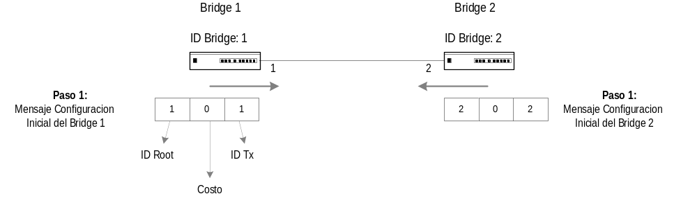

Figura 8.5.3: Mensaje de configuración inicial de cada Bridge

En el paso 2, el Bridge 1 recibe el mensaje de configuración que le envía el Bridge 2 y viceversa. Por lo tanto el intercambio de mensajes es el siguiente:

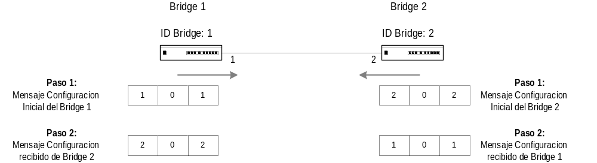

Figura 8.5.4: Intercambio de Mensajes de configuración

En el paso 3, cada Bridge compara su propio mensaje de configuración con el recibido desde el otro Bridge. Como resultado de esa comparación cada Bridge arma un mensaje de configuración en base a esa comparación. Como puede apreciarse en la figura 8.5.5 cuando el Bridge 1 compara su propio mensaje de configuración con el recibido desde el Bridge 2, el Bridge 1 decide que su propio mensaje de configuración es mejor que el recibido desde Bridge 2, ya que el Bridge 1 tiene el menor ID del Root.

Cuando el Bridge 2, compara su propio mensaje de configuración con el recibido desde el Bridge 1, decide que el mensaje de configuración recibido desde el Bridge 1 es el mejor porque el ID del Root es menor. Como resultado de esa comparación, el Bridge 2 arma un nuevo mensaje de configuración basándose en el mensaje recibido desde el Bridge 1. Dicho mensaje será enviado por el resto de los puertos que forman parte de la fase de negociación del Spanning Tree menos por el puerto donde recibe el mensaje de configuración enviado por el Bridge 1.

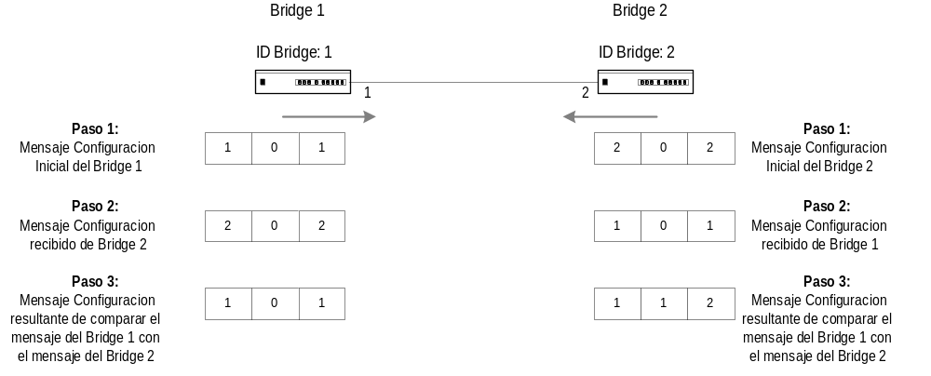

Figura 8.5.5: Comparación de los Mensajes de configuración recibidos y mensajes resultantes de la comparación

  - Configuración y Tipos de Vlans

Introducción

Una red de área local fue originalmente definida como una red de computadoras ubicadas dentro de una misma área de trabajo. En la actualidad las redes de área local se definen como un solo dominio de broadcast. Esto significa que si un usuario difunde o propaga información hacia todos los usuarios dentro de una misma red(dirección de red), la información difundida será recibida por todos los usuarios de la red.

Es posible evitar que las difusiones abandonen la red utilizando un enrutador. La desventaja de utilizar este método para acotar el broadcast es que a los enrutadores usualmente le toma mas tiempo procesar los paquetes entrantes en comparación con un bridge o un switch.

Lo más importante de comprender es que la formación de dominicos de broadcast depende de las conexiones físicas de los dispositivos a los switches. Las redes de área local virtuales fueron desarrolladas como una solución alternativa al uso de enrutadores para contener el tráfico de broadcast.

    - ¿Qué son las VLANs?

En las tradicionales redes de área local, las estaciones de trabajo están conectadas entre si por medio de un hub o repetidor. Esta clase de dispositivos propagan cualquier dato (trama) que esta ingresando desde la red. Sin embargo bajo este esquema de comunicación, si dos computadoras intentan enviar información al mismo tiempo, ocurrida una colisión y todos los datos transmitidos se perderán.

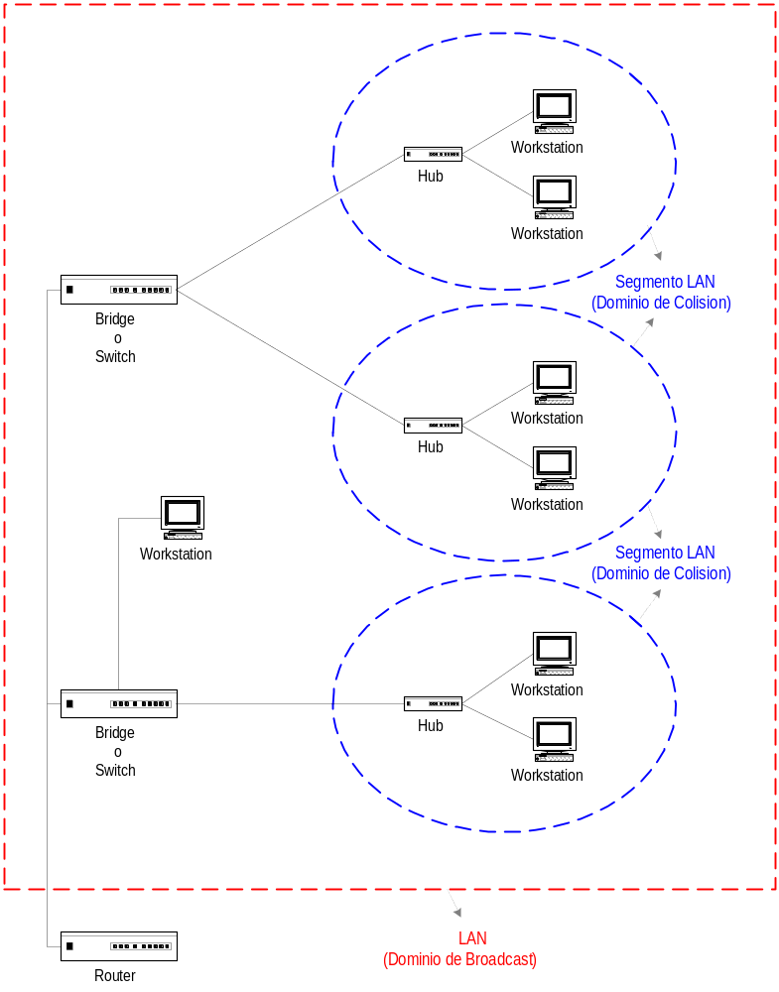

Figura 8.6.1: vista física de una LAN

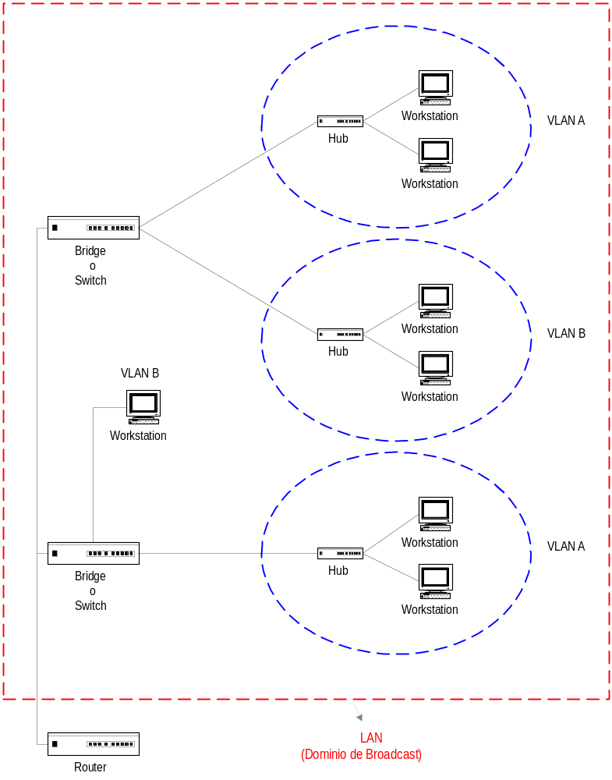

Figura 8.6.2: Vista física y lógica de una VLAN

Una vez que la colisión a ocurrido, esta continuara propagándose a través de toda la red por los hus y repetidores. La información original por consiguiente necesitara ser enviada nuevamente por la computadora que emitió esta información, después de esperar que la colisión sea resuelta por la capa de enlace de datos de la placa de red de la estación de trabajo, lo cual resultara en un importante gasto de tiempo y de recursos.

Para prevenir que las colisiones viajen o se propaguen a través de toda las estaciones de trabajo pertenecientes a la red, se utiliza un Bridge o un Switch. Estos dispositivos no emitirán o difundirán colisiones, pero permitirán el paso a través de la red del trafico de broadcast(emisión de un usuario a todos los usuarios de la red) y el trafico multicast(emisión de información hacia un grupo pre-especificado de usuarios). Un enrutador puede ser utilizado para evitar que el trafico de broadcast y multicast viaje a través de la red.

Las estaciones de trabajo, el hub y los repetidores juntos forman un segmento LAN. Un segmento LAN es también conocido como un dominio de colisión, ya que las colisiones permanecen dentro del segmento. El área dentro de la cual el tráfico de broadcast y multicast queda confinado se la denomina un dominio de broadcast o LAN. De esta manera una LAN puede consistir de uno o más segmentos LAN.

La definición o delimitación de un dominio de broadcast y de colisión en una LAN depende de como las estaciones de trabajo, los hubs, los switches y enrutadores están físicamente conectados entre si. Esto significa que todos los elementos de una LAN deben estar ubicados en la misma área de trabajo (ver figura 8.6.1).

Las VLANs permiten al administrador de la red segmentar lógicamente una LAN en diferentes dominios de broadcast(ver figura 8.6.2). Al tratarse de una segmentación lógica de la red y no física, las estaciones de trabajo no tienen que estar físicamente ubicadas juntas. Los usuarios ubicados en diferentes pisos de un mismo edificio e incluso en diferentes edificios pueden ahora pertenecer a la misma LAN.

Las VLANs permiten también definir dominios de broadcast sin la utilización de enrutadores. El sistema operativo de los Bridges es utilizado para definir de manera dinámica la pertenencia a la VLAN, en lugar de definir que estación de trabajo va a ser incluida en el dominio de broadcast. Los enrutadores únicamente deberían ser utilizados para lograr la comunicación entre dos VLANs(VLAN A y VLAN B).

    - ¿Porque utilizar las VLANs?

Las VLANs ofrecen un numero importante de ventajas sobre las LANs tradicionales(utilizando repetidores y hubs). Estas ventajas se detallan a continuación:

- Desempeño(Performance):

En las redes, donde un alto porcentaje del trafico es broadcast y multicast, las VLANs pueden reducir la necesidad de enviar tal trafico hacia destinos innecesarios. Por ejemplo, en un dominio de broadcast compuesto por 10 estaciones de trabajo, si el trafico de broadcast es necesario ser enviado únicamente a 5 de los 10 usuarios, entonces es posible alojar a estos 5 usuarios en una VLAN independiente, lo cual permite reducir el trafico. Los enrutadores en comparación con los switches requieren mas tiempo y capacidad de procesamiento para el trafico entrante.
Cuando el volumen de tráfico que esta pasando a través de los enrutadores se incrementa, la latencia en los enrutadores también se incrementa, lo cual resulta en un reducción en el desempeño de la red. El uso de VLANs reduce el número de enrutadores necesarios dentro de una red, puesto que las VLANs crean dominios de broadcast usando switches en lugar de enrutadores.

- Formación de Grupos de Trabajo virtuales

Hoy en día, es muy común encontrar equipos interdisciplinarios de desarrollo de productos compuesto por miembros de diferentes departamentos tales como marketing, ventas, contabilidad y desarrollo. Estos grupos están usualmente formados por un corto periodo de tiempo. Durante este periodo, las comunicaciones entre los miembros del grupo es muy elevada. Con la creación de una VLAN es posible contener todo el trafico de broadcast y multicast dentro del grupo de trabajo.
Con la VLAN, es más fácil alojar a los miembros de un grupo de trabajo simultáneamente. Sin una VLANs, la única manera que esto seria posible es mover físicamente a todos los miembros del grupo a un mismo lugar físico para que todos estén juntos y conectados a un mismo Switch.

Sin embargo, los grupos de trabajo virtuales no están exentos de problemas. Considere la situación donde un usuario de un grupo de trabajo esta en el cuarto piso de un edificio y el otro miembro del grupo de trabajo esta en el segundo piso. Los recursos tal como una impresora podrían estar ubicados en el segundo piso, lo cual podría ser un inconveniente para el único usuario ubicado en el cuarto piso.

Otro inconveniente con la configuración de grupos de trabajo virtuales es la implementación de granjas de servidores centralizados, lo cual es esencialmente una colección de servidores y de recursos principales de la operación de la red en una ubicación central. La ventaja de esta implementación es numerosa, ya que es más eficiente y proporciona un mejor esquema de seguridad, un sistema de suministro de energía ininterrumpible para los dispositivos, respaldo seguro de la información y un ambiente de operación apropiado en una sola área física que si los principales recursos estuvieran esparcidos dentro del edificio.

La granja de servidores centralizados puede causar problemas cuando se configuran grupos de trabajo virtuales si los servidores no pueden estar alojados en mas de una VLAN. En tales caso, el servidor debería estar alojado en una sola VLAN y todas las otras VLANs deben tratar de acceder al servidor a través de un enrutador, lo cual podría reducir el desempeño de la red.

- Administración simplificada

El 70% de los costos de una red incurren en agregar, mover y cambiar usuarios dentro de la red. Cada vez que un usuario se mueve dentro de una LAN, es necesario realizar un recableado, colocar las direcciones a las nuevas estaciones y realizar la reconfiguración física y lógica de los hubs y switches respectivamente. Algunas de estas tareas pueden ser simplificadas con el uso de las VANs.

Si un usuario es movido dentro de una VLAN, la reconfiguración de los enrutadores no es necesaria. Además, dependiendo del tipo de VLAN configurada, el trabajo del administrador puede ser reducido e incluso eliminado, ya que el trafico se acomoda solo en función de las políticas definidas en las VLANs.

- Reduce los costos

Las VLANs pueden ser utilizadas para crear dominios de broadcast lo cual elimina la necesidad de instalar enrutadores costosos.

- Seguridad

Periódicamente, los datos sensibles e importantes pueden ser difundidos sobre una red. En tales casos, ubicando únicamente a los usuarios que pueden tener acceso a esos datos sobre una VLAN, es posible reducir las chances u oportunidades de que un usuario no autorizado del exterior gane el acceso a los datos. Las VLANs pueden también ser usadas para controlar los dominios de broadcast, establecer firewall, acceso restringido e informar al administrador de la red de una intromisión.

    - Como trabajan las VLANs

Cuando un Bridge operando dentro de una LAN recibe datos desde una estación de trabajo, este etiqueta(tags) el dato con un identificador de VLAN para indicar la VLAN desde la cual el dato viene. Esta acción se conoce con el nombre de etiquetado(tagging).

Es también posible determinar hacia cual VLAN el dato recibido pertenece usando el “etiquetado implícito”. En este tipo de etiquetado, el dato no es etiquetado, pero la VLAN desde la cual el dato llega se determina basándose en la información tal como el puerto sobre el cual el dato es recibido.

El tagging implícito se puede basar en el puerto desde el cual la trama llega, el campo MAC de origen, la dirección de red de origen o algún otro campo o combinación de campos. Las VLANs se clasifican basándose en el método empleado. Es posible determinar el tagging del dato usando cualquiera de los métodos anteriores, para ello el bridge debería tener que mantener una base de datos actualizada la cual deberá contener un mapeo de la VLANs y cualquiera de los campos utilizados para el tagging.

Por ejemplo, si el tagging es por puerto, la base de datos debería indicar que puertos pertenecen a que VLAN. Esta base de datos es llamada una base de datos de filtrado. Los bridges deberían ser capaces de mantener esta base de datos y también deberían asegurarse de que todos los bridges sobre la LAN tengan la misma información en cada una de sus bases de datos.

El bridge determina donde el dato que recibe sobre uno de sus puertos esta por ir basándose en la operación normal de la LAN. Una vez que el bridge determina donde el dato deberá ir, este ahora necesita determinar si el identificador de la VLAN debería ser agregado en el dato(trama) y posteriormente enviarlo. Si el dato esta por ser enviado hacia un dispositivo que conoce sobre la implementación de VLANs(VLAN-aware), el identificado de la VLAN es agregado al dato(trama). Si el dato esta por ser enviado hacia un dispositivo que no reconoce la implementación de tagging en las VLANs(VLAN-unaware), el bridge envía el dato sin identificarlo de la VLAN.

Para que podamos comprender como trabajan las VLANs, necesitamos observar los tipos de VLANs, los tipos de conexiones entre dispositivos sobre las VLANs, la base de datos de filtrado, la cual es usada para enviar trafico hacia la VLAN indicada y el tagging, un proceso usado para identificar la VLAN que esta enviando el dato(trama).

      - Tipos de VLANs

La pertenencia o membresía a una VLAN puede estar clasificada por puerto, por dirección MAC y por tipo de protocolo.

- VLAN de capa 1: Pertenencia por puerto

La pertenencia a una VLAN puede estar definida basándose en los puertos que pertenecen a la VLAN. Por ejemplo, en un bridge con cuatro puertos, los puertos 1, 2 y 4 pertenecen la VLAN 1 y el puerto 3 pertenece a la VLAN 2 (ver figura 8.6.4.1.1).

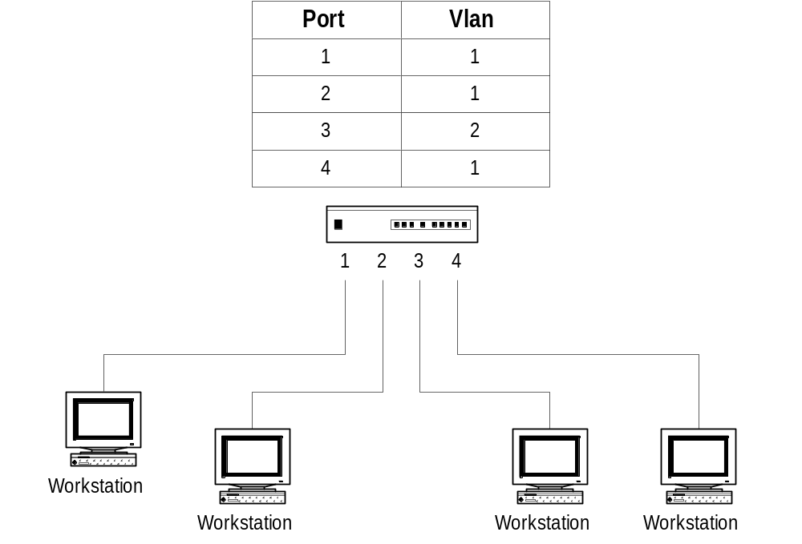

Figura 8.6.4.1.1: asignación de puertos a diferentes VLANs

La principal desventaja de este método es que este no permite la movilidad de los usuarios. Si un usuario se mueve hacia una ubicación diferente de la asignada por el administrador del bridge, el administrador deberá reconfigurar la VLAN.

- VLAN de capa 2: pertenencia por dirección MAC

En este caso la pertenencia a la VLAN esta basada en la dirección MAC de la estación de trabajo. El switch rastrea cuales son las direcciones MAC que pertenecen a cada una de las VLAN(ver figura 8.6.4.1.2). Puesto que las direcciones MAC están incluidas en las tarjetas de red de las estaciones de trabajo, cuando una estación se mueve, no es necesario realizar una reconfiguración de la red para permitir que las estaciones de trabajo permanezcan en la misma VLAN. Esta política es diferente a las VLANs de la capa 1, donde las tablas de pertenencia a la VLAN deben ser reconfiguradas.

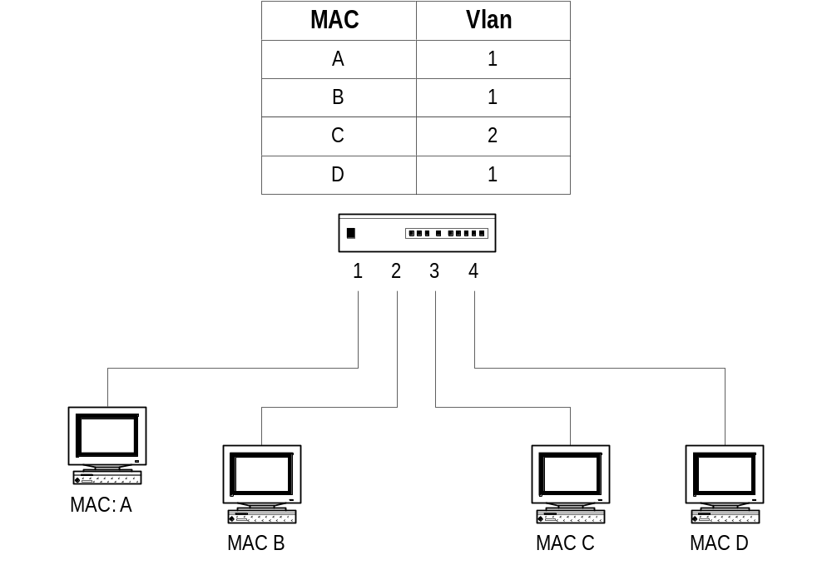

Figura 8.6.4.1.2: asignación de direcciones MAC para diferentes VLANs

El principal problema con este método es que la pertenencia a la VLAN debe ser asignada inicialmente. En las redes con cientos de usuarios, esta asignación no es una tarea fácil.

- Vlan de capa 2: pertenencia por tipo de protocolo

La pertenencia a la VLAN para las VLANs de capa 2 pueden también estar basadas en el campo tipo de protocolo encontrado en la cabecera de la capa 2(ver figura 8.6.4.1.3)

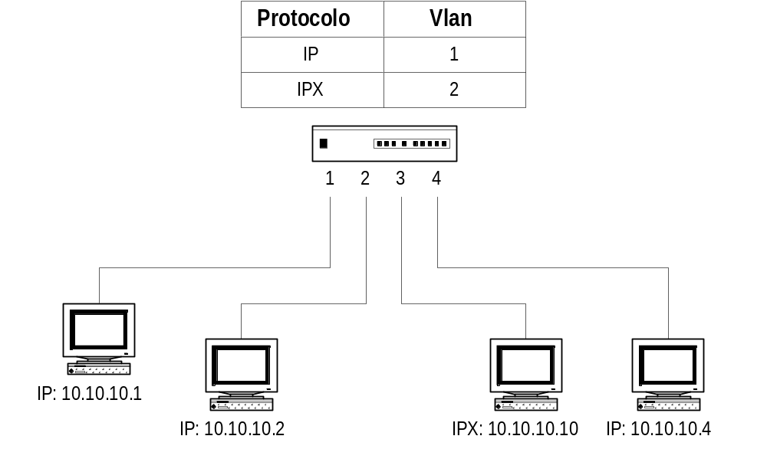

Figura 8.6.4.1.3: Asignación de protocolos a diferentes VLANs

- VLAN de capa 3: pertenencia por dirección de subred IP

La pertenencia a este tipo de VLAN esta basada en la cabecera de la capa 3. Las direcciones de subred IP pueden ser usadas para clasificar la pertenencia a la VLAN(ver figura 8.6.4.1.4).

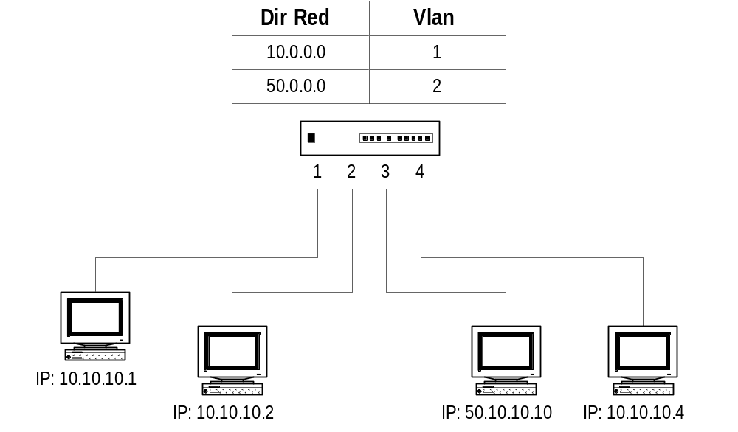

Figura 8.6.4.1.4: asignación de direcciones de subred IP hacia diferentes VLANs.

Aunque la pertenencia a este tipo de VLAN esta basada en la información contenida en la capa 3, esto no tiene nada que ver con el enrutamiento de red y no debería ser confundido con las funciones de un enrutador. En este método, las direcciones IP son usadas únicamente como un mapeo para determinar la pertenencia a la VLAN. No se realiza ningún otro procesamiento de la dirección IP.

En las VLAN de capa 3, los usuarios pueden mover sus estaciones de trabajo sin reconfigurar sus direcciones de red. El único problema con este tipo de políticas es que generalmente se toma mas tiempo para transmitir paquetes usando la información de la capa 3 que cuando se están usando las direcciones MAC.

- VLAN de las capas superiores

Es posible también definir la pertenencia a las VLANs basándose en aplicaciones o servicios, o cualquier combinación de ambas. Por ejemplo, las aplicaciones que emplean el FTP pueden ser ejecutadas sobre una VLAN y las aplicaciones que emplean TELNET sobre otra VLAN.

      - Tipos de conexiones

Los dispositivos sobre una VLAN pueden estar conectados de tres maneras distintas basándose en: si los dispositivos conectados pertenecen a VLAN conocidas(VLAN-aware) o pertenecen a VLAN desconocidas(VLAN-unaware). Recordando que un dispositivo de VLAN conocida es uno el cual conoce la pertenencia a la VLAN(por ejemplo, cuales usuarios pertenecen a una VLAN) y el formato de la VLAN.

- Enlaces troncales:

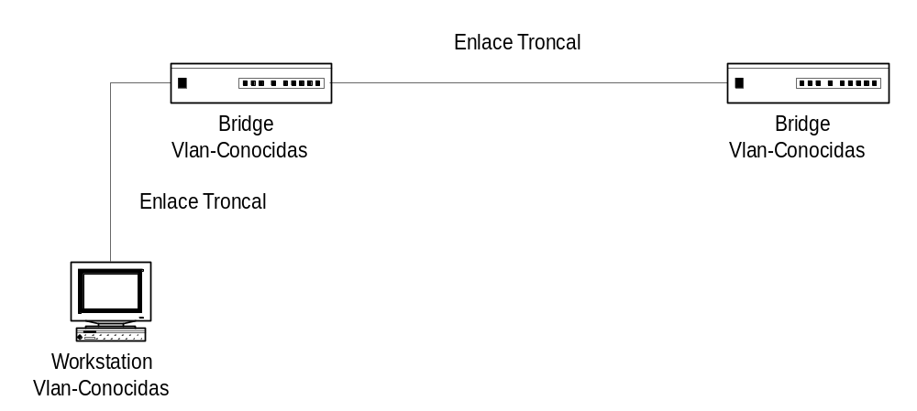

Figura 8.6.4.2.1: enlace troncal entre dos bridges en donde se generaron VLAN conocidas(VLAN-Aware)

Todos los dispositivos conectados a un enlace troncal, incluyendo estaciones de trabajo, deben ser VLAN conocidas. Todas las tramas sobre un enlace troncal deben tener una cabecera especial añadida a la trama. Dichas tramas especiales son llamadas tramas etiquetadas(tagged)(ver figura 8.6.4.2.1)

- Enlaces de acceso:

Un enlace de acceso conecta un dispositivo donde existen configuradas VLANs desconocidas(VLAN-unaware) al puerto de un Bridge que pertenece a una VLAN conocida. Todas las tramas sobre los enlaces de acceso deben estar etiquetadas implícitamente(untagged)(ver figura 8.6.4.2.2). Los dispositivos que tienen configuradas VLANs desconocidas pueden pertenecer a un segmento LAN que contiene estaciones de trabajo que pertenecen a las VLANs desconocidas o puede pertenecer a un numero de segmentos LAN que contienen dispositivos de VLANs desconocidas.

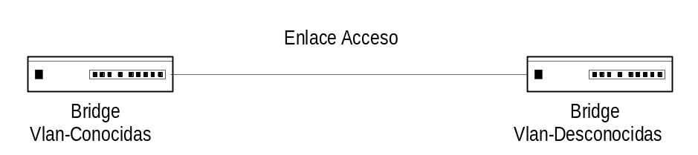

Figura 8.6.4.2.2: enlaces de acceso entre un bridge de VLAN conocida y un dispositivo de VLAN desconocida

- Enlace híbrido
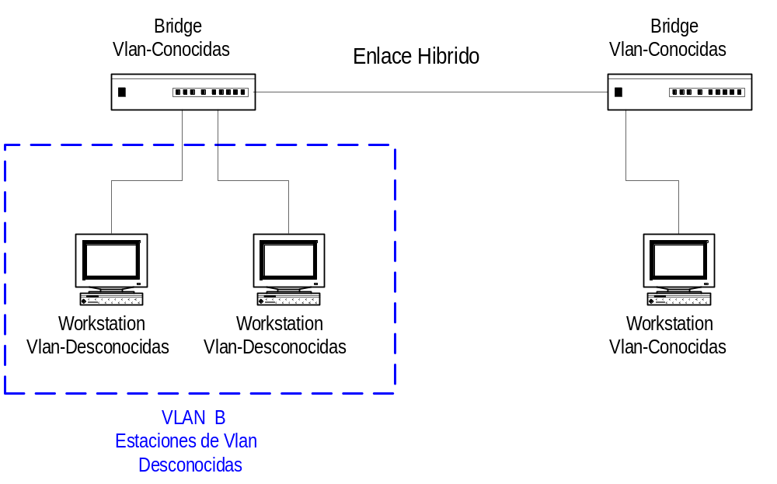

Figura 8.6.4.2.3: enlaces híbridos conteniendo dispositivos de VLAN conocidas y desconocidas.

Es una combinación de los dos enlaces vistos anteriormente. Este es un enlace donde ambos dispositivos de VLAN conocidas y VLAN desconocidas están interconectados(ver figura 8.6.4.2.3). Un enlace híbrido puede tener ambas tramas etiquetadas y no etiquetadas.

    - Procesamiento de la trama

Un bridge recibiendo datos sobre alguno de sus puertos determina hacia cual VLAN el dato pertenece o por el etiquetado implícito o por el etiquetado explicito. En el etiquetado explicito una etiqueta es añadida al dato(trama).

El bridge también mantiene un registro de los miembros de la VLAN en la base de datos de filtrado, la cual es usada para determinar donde el dato deber ser enviado. A continuación se detallan los contenidos de la base de datos de filtrado y el formato y propósito de la etiqueta (tag).

- Base de datos de Filtrado

La información de pertenencia a una VLAN es almacenada en la base de datos de filtrado. La base de datos de filtrado esta compuesta por los siguientes tipos de entradas:

- Entradas estáticas:

La información estática es añadida, modificada y borrada solamente por el administrador de la red. Las entradas no son automáticamente removidas después de transcurrido el tiempo de envejecimiento (ageing time), sino que deben ser explícitamente removidas por el administrador de la red. Existen dos tipos de entradas estáticas:

  - Entradas de filtrado estáticas: la cual especifica para cada uno de los puertos que posee el bridge, si las tramas van a ser enviadas hacia una dirección MAC especifica o grupos de direcciones MAC y/o si las tramas sobre una VLAN especifica deberían ser enviadas o descartada o deberían seguir la entrada dinámica.

  - Entradas de registración estática: la cual especifica si las tramas que van a ser enviadas hacia una VLAN especifica están etiquetadas o no etiquetadas y cuales son los puertos registrados para esa VLAN.

- Entrada Dinámica

Las entradas dinámicas son aprendidas por el bridge y no pueden ser creadas o actualizadas por el administrador de la red. El proceso de aprendizaje observa el puerto desde el cual una trama esta ingresando, luego lee la dirección física de origen(MAC) dada y el identificador(VLAN ID) de la trama. Con esta información el bridge actualiza la base de datos de filtrado. Las entradas son actualizadas únicamente si se cumplen las siguientes tres condiciones:

  - El puerto por donde ingresa la trama permite ser aprendido

  - La dirección fuente es una dirección de una estación de trabajo cualquiera y no constituye un grupo de direcciones

  - Hay espacio disponible en la base de datos del bridge.

Las entradas son removidas de la base de datos por el proceso de envejecimiento donde, después de una cierta cantidad de tiempo especificado por el administrador de la red(entre 10 segundos a 1000000 segundos), las entradas permiten la reconfiguración automática de la base de datos de filtrado cuando la topología de la red cambia. Existen tres tipos de entradas dinámicas

  - Entrada de filtrado dinámica: la cual especifica si las tramas a ser enviadas hacia una dirección MAC especifica y hacia una cierta VLAN, deberían ser transmitidas o descartadas.

  - Entradas de Registración del Grupo: la cual indica para cada uno de los puertos que posee el bridge, si las tramas a ser enviadas hacia un grupo de direcciones MAC y hacia una cierta VLAN, deberían ser filtradas o descartadas. Esas entradas son agregadas y borradas usando el Protocolo de Registración Multicast(GMRP). Este protocolo permite que el trafico multicast sea enviado sobre una sola VLAN sin afectar a otras VLANs.

  - Entradas de Registración Dinámica: la cual especifica cuales puertos son registrados para una VLAN especifica.

Las entradas son añadidas y borradas usando el Protocolo de Registración VLAN GARP(GVRP), donde el GARP es el Protocolo de Registración de Atributo Genérico. Este protocolo funciona en ambientes de red multicast.

GVRP es usado no solo para actualizar las entradas de registración dinámica, sino también para comunicar la información hacia otros bridges donde existen configuradas VLAN conocidas.

Para que las VLANs transmitan información hacia el destino correcto, todos los bridges en la VLAN deberían contener la misma información en sus respectivas base de datos. GVRP permite a ambos, las estaciones de trabajo de VLAN conocidas y a los Bridges emitir, editar y remover la pertenencia a las VLANs.

Los Bridges configurados con VLAN conocidas registran y propagan a los miembros de cada VLAN hacia todos los puertos que son una parte de la topología activa de la VLAN. La topología activa de una red se determina cuando los bridges son encendidos o cuando un cambio en el estado de la topología actual es percibido o detectado(funcionamiento del Spanning Tree).

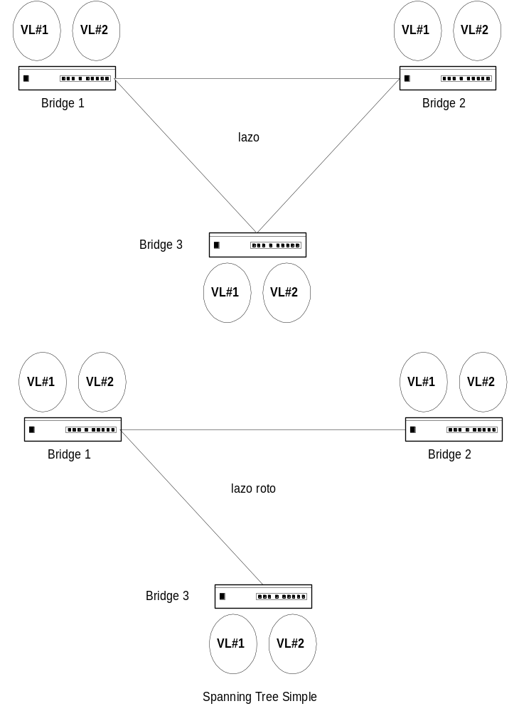

Figura 8.6.5.1: topología activa de la red y VLAN A usando el
algoritmo Spanning Tree.

La topología activa se determina usando el algoritmo Spanning Tree, el cual se utiliza para evitar la formación de lazos en una red deshabilitando puertos. Una vez que la topología activa para la red(la cual puede contener varias VLANs) es obtenida, los bridges determinan una topología activa para cada VLAN. Esto puede resultar en una topología diferente para cada VLAN o una común para todas las VLANs. De cualquier forma, la topología de la VLAN será un subconjunto de la topología activa de la red(figura 8.6.5.1).

- Tagging

Cuando las tramas son enviadas a través de la red, surge la necesidad de un medio para indicar a cual VLAN pertenece cada trama, de manera que los bridges emitirán las tramas únicamente a los puertos que pertenecen a esa VLAN, en lugar de emitirlas hacia todos los puertos de salida como normalmente se hace. Esta información es agregada a la trama en la forma de una etiqueta. En resumen, la etiqueta permite:

- especificar prioridad a la infamación enviada por el usuario.
b) especificar información de control de enrutamiento fuente
c) indicar el formato de las direcciones MAC

A las tramas en las cuales se coloca una etiqueta se las conoce como tramas etiquetadas. Las tramas etiquetadas transportan la información de la VLAN a través de la red.

Las tramas etiquetadas que son enviadas a través de enlaces híbridos y troncales contienen la etiqueta. Los formatos de la etiqueta son los siguientes:

  - Cabecera de la Etiqueta en las tramas Ethernet: la etiqueta en las tramas ethernet(figura 7.5.2) consisten de un campo identificador de protocolo de etiqueta (TPID) y de un campo que contiene información de control de la etiqueta(TCI)

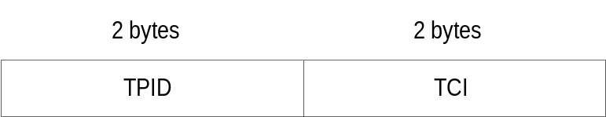

Figura 8.6.5.2: cabecera etiqueta de la trama Ethernet.

TPID es el identificador de protocolo de la etiqueta, el cual indica que una cabecera de etiqueta sigue a continuación y el TCI (figura 7.5.3) contiene la prioridad de usuario, el indicador de formato canónico(CFI) y el Identificador de la VLAN(VLAN ID).

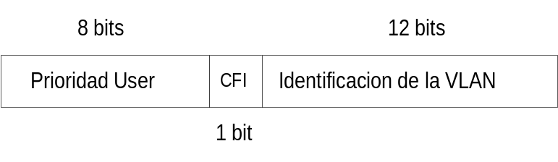

Figura 8.6.5.3: información de control de la etiqueta (TCI)

La prioridad de usuario es un campo de 3 bits el cual permite que la información de prioridad sea codificada en la trama. Se permiten ocho niveles de prioridad, donde el cero es el nivel de prioridad mas bajo, y el 7 es el nivel de prioridad mas alto.

El campo CFI de 1 bit es usado para indicar que todas las direcciones MAC presentes en el campo dato MAC están en formato canónico. Este campo se interpreta de manera diferente dependiendo de si este es una cabecera de la etiqueta Ethernet o una cabecera de etiqueta SNAP.

El campo VID es usado para identificar unívocamente la VLAN a la cual la trama pertenece. Puede existir un máximo de (2¹² -1) VLANs. El valor cero no es usado para indicar una identificación de VLAN, sino que la información de prioridad de usuario esta presente. Esto permite que la prioridad sea codificada en las LANs sin prioridad.

    - Ejemplo de armado de tablas de conmutación.

En las siguientes figuras se observa la interconexión a nivel de enlaces de datos de distintas estaciones de trabajo (PC A, PC B, PC C, PC D, PC E, PC F). Normalmente en un red de datos todas las estaciones de trabajo emiten trafico entre si, ya sea por trafico dirigido (unicast) o por trafico de difusión (broadcast). De esta forma, tanto los bridges como los switches van aprendiendo información (MAC Address de Origen) de la diferentes estaciones de trabajo de manera que las próximas comunicaciones entre ellas (las PCs) sean dirigidas y directas entre la computadora de origen y de destino.

Esta conmutación dirigida realizada por los dispositivos de interconexión, se realiza en base a las tablas de conmutación indicadas en las figuras y como se ha visto en el capitulo anterior. Como puede apreciarse en las figuras, estas tablas contienen la MAC de Origen del emisor de la trama ethernet y el puerto físico por donde ingresa la información.

A continuación detallaremos paso a paso la comunicación entre la PC a y la PC F y como se configuran las estaciones de trabajo para este tipo de red empleando dispositivos que conmutan en la capa 2 del modelo TCP/IP (Capa Enlace de Datos) y como se van completando las tablas de conmutación de cada Bridge y Switch a medida que las tramas van ingresando a estos dispositivos. En la figura 5, generalizamos las comunicaciones entre todas las PCs armando las tablas de conmutación de todos los dispositivos.

Paso 1:

- Para los escenarios de red donde todas las PCs se deben comunicar entre si y están interconectadas a través de bridges, switches o hubs es preciso que todas estas PCs tengan la misma dirección de red (mismo prefijo dependiendo de la clase de direcciones) pero con distinto IP. En la figura 1 se indica a modo de ejemplo que todas las PCs comienzan en su dirección IP con el numero 10 y después el segundo, tercer y cuarto digito es lo que puede variar para indicar la IP unicast o especifica de cada PC. Como dijimos anteriormente esa dirección IP debe ser única en nuestra red de datos (en el caso de la PC A es la dirección IP: 10.0.0.1). Las direcciones IP son similares a las direcciones o números telefónicos empleados en la telefonía fija en una ciudad, en la ciudad de Córdoba tenemos para todos los abonados el prefijo 0351, mientras que cada abonado tiene un número telefónico distinto, pero todos bajo el mismo prefijo.

- Una vez definidas los direcciones IPs, la PC A envía una trama Ethernet insertando en la trama su dirección MAC como Origen y la MAC de la PC F como destino (en la próxima materia de redes se vera como es posible que una PC conozca la dirección física del destino con el cual quiere comunicarse, les adelanto que el protocolo que permite obtener esta información es el ARP).

- La trama viaja por el cable (ver figura 1) hasta llegar el Bridge 1. Este equipo detecta que por el puerto 1 esta ingresando información debido a que existe un cambio en los niveles de tensión, se sincroniza con la trama que esta llegando y almacena la trama en su buffer. El buffer permite que varias tramas lleguen simultáneamente al equipo sin que se produzcan colisiones. Una vez llegada la trama al buffer el Bridge 1 lee la dirección MAC de Origen (en este caso A) y la carga en su tabla de conmutación (tabla conmutación Bridge 1) agregando en la misma el puerto físico ingreso, puerto 1.

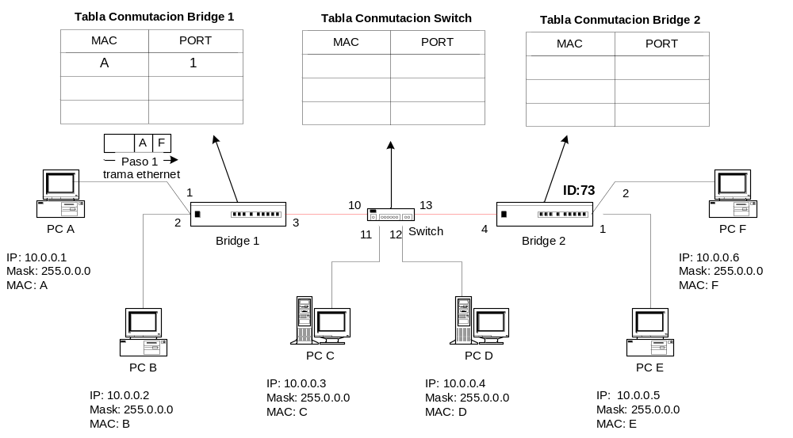

Figura 1. Trama Ethernet ingresando al puerto 1 de Bridge 1.

Paso 2.

- Luego el “Bridge 1” lee la MAC de Destino que esta cargada en la trama que ingreso por el puerto 1 y busca si existe la MAC F cargada en su tabla. Ver figura 2.

Como en este caso el “Bridge 1” no aprendió aun información sobre a que puerto esta conectada la MAC F (porque esta estación de trabajo nunca transmitió), hace difusión o broadcast por todos los puertos físicos que tiene el equipo menos por donde recibió la trama (en este caso hace broadcast por los puertos 2 y 3). Ver figura 2. Ver figura 2.

- La PC B recibirá la trama enviada por la PC A pero al leer que la MAC de Destino es F y no la suya, a pesar de realizar el procesamiento de la trama, la PC B descarta esa información no dándole importancia a la trama de la PC A. Ver figura 2.

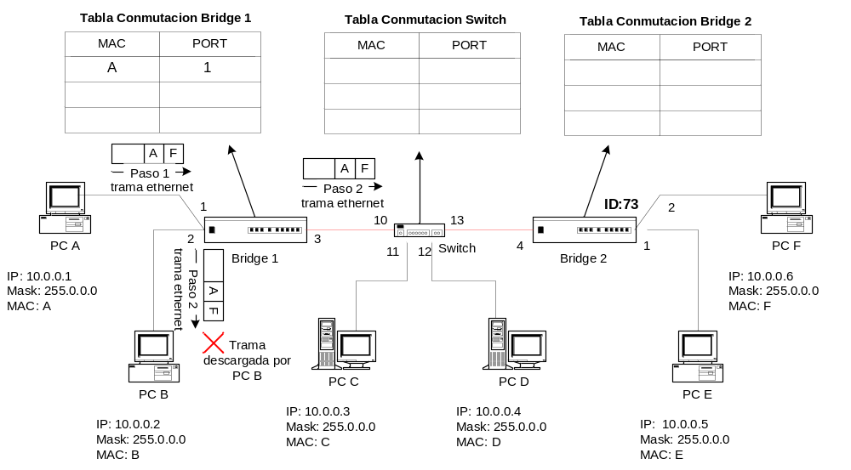

Figura 2. Bridge 1 haciendo difusión de la trama ethernet
de la PC A para encontrar la PC F.

Paso 3.

- Cuando la trama enviada por la PC A llega al Switch, este realiza la misma operación que realizo el Bridge 1, es decir detecta que ingreso información por el puerto 10, almacena la trama en el buffer, aprende que la MAC de Origen A ingreso por el puerto 10 completando su tabla de conmutación y luego busca la MAC de Destino F en su tabla. Ver figura 3.

- Como la MAC F no esta cargada el switch hace difusión por todos los puertos físicos que tiene menos por donde ingreso la trama de la PC A (en este caso la difusión será por los puertos 11, 12 y 13). Ver figura 3.

- Tanto la PC C como la PC D descartan la trama enviada por la PC A porque la MAC de Destino no corresponde a ninguna de las dos MAC que tiene su placa de red. Ver figura 3.

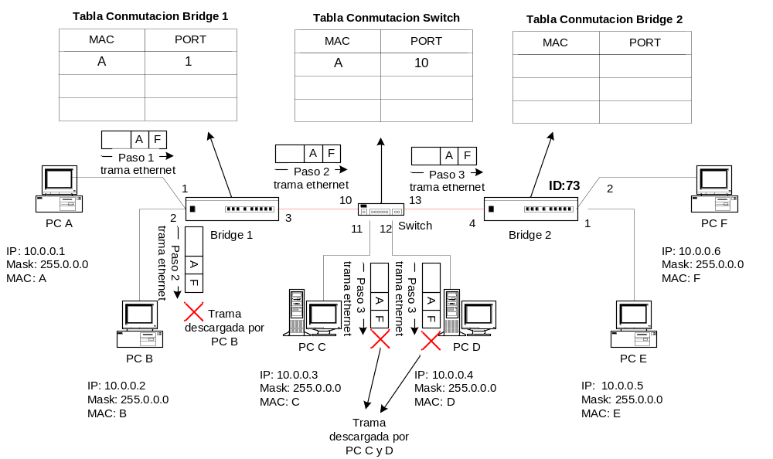

Figura 3. Switch aprendiendo información de la PC A y realizando
difusión en busca de la PC F.

Paso 4.

- Por ultimo, la trama emitida por la PC A llegara al “Bridge 2” y este realizara las mismas funciones vistas anteriormente para el Bridge 1 y el Switch. Detecta que ingresa información por el puerto 4, almacena la trama en el Buffer, aprende que la MAC de Origen A ingreso por el puerto 4, y posteriormente hace difusión hacia los puertos 1 y 2 menos por el puerto 4, ya que la MAC F tampoco esta cargada en su tabla de conmutación. Ver figura 4.

- La PC E descartara la trama de la PC A después de verificar que su MAC Address no esta cargada como MAC de Destino en la trama de la PC A.

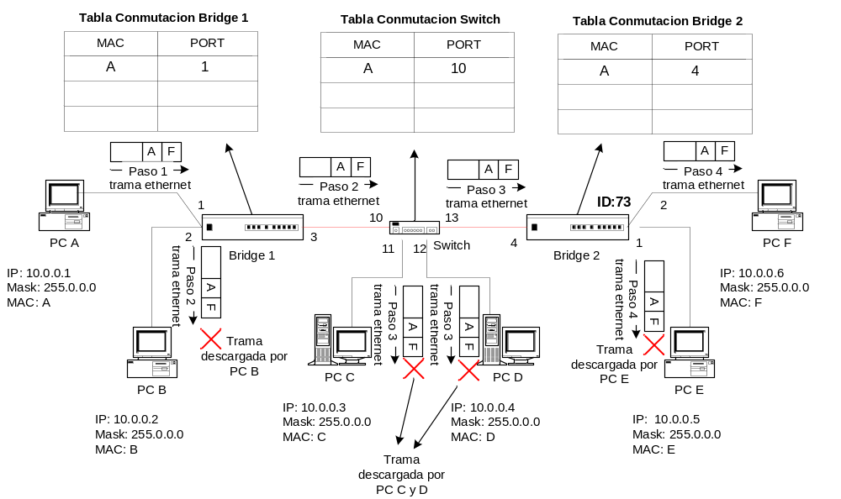

Figura 4. Bridge 2 aprendiendo información de la PC A y realizando
difusión en busca de la PC F en los puertos 1, 2

Paso 5.

- Cuando la PC F recibe la trama emitida por la PC A, esta procesa la información porque su MAC Address es la que esta en el destino de la trama y elabora y emite la respuesta hacia la PC A, armando una nueva trama ethernet con MAC de Origen F y MAC de Destino A. Ver figura 5. Ver figura 5.

- Ahora la información es dirigida por los dispositivos de red (bridges y switch) específicamente a los puertos que ya fueron aprendidos por los Bridges y el Switch, por donde ingreso la trama enviada por la PC A. Ver figura 5.

- De esta manera, la trama de respuesta de la PC F pasara primero por el Bridge 2 donde este agregara que la MAC F ingreso por el puerto 2 y dirigirá esa trama hacia el puerto 4 indicado en su tabla. Ver figura 5.

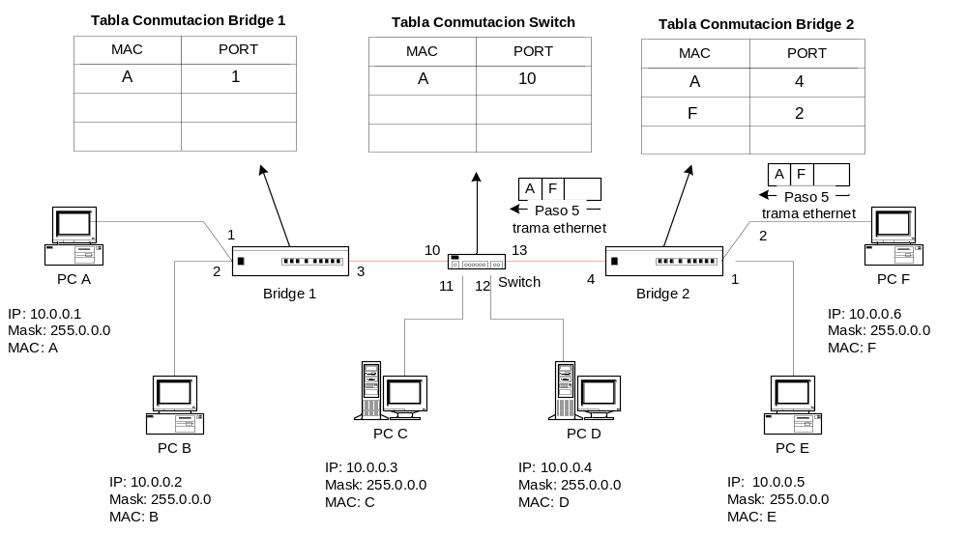

Figura 5. Bridge 2 aprendiendo información de la PC F y emitiendo la trama con destino a la PC A por el puerto 4.

Paso 6.

- El Switch recibe la trama generada por la PC F, almacena en su tabla que la MAC F ingreso por el puerto 13, busca en su tabla porque puerto ingreso la MAC A y finalmente envía la trama de la PC F hacia el Bridge 1 a través del puerto 10. Ver figura 6.

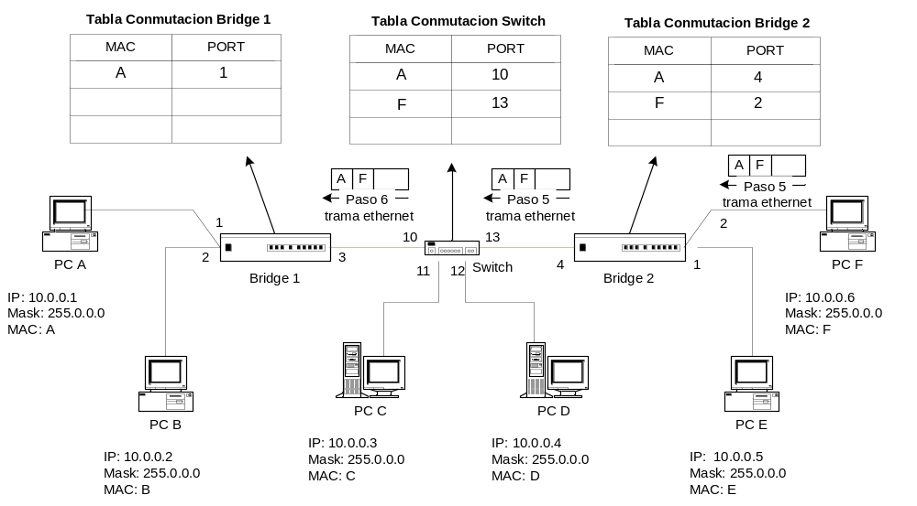

Figura 6. Switch aprendiendo información de la PC F y emitiendo la trama con destino a la PC A por el puerto 10.

Paso 7.

- Como se ve en la figura 7, el Bridge 1 aprende que la MAC F ingreso por el puerto 3 y en su tabla de conmutación se indica que tiene directamente conectada la PC A en el puerto 1. Ver figura 7.

- Con esta comunicación directa llevada a cabo gracias a la existencia de la tabla de conmutación, se evita el trafico de difusión tan costoso por el consumo de recursos que les demandan a las estaciones de trabajo procesar tramas que no van dirigidas a ellas (como lo que le ocurrio a la PC B, PC C, PC D y PC E, que terminaron descartando la trama enviada por la PC A.

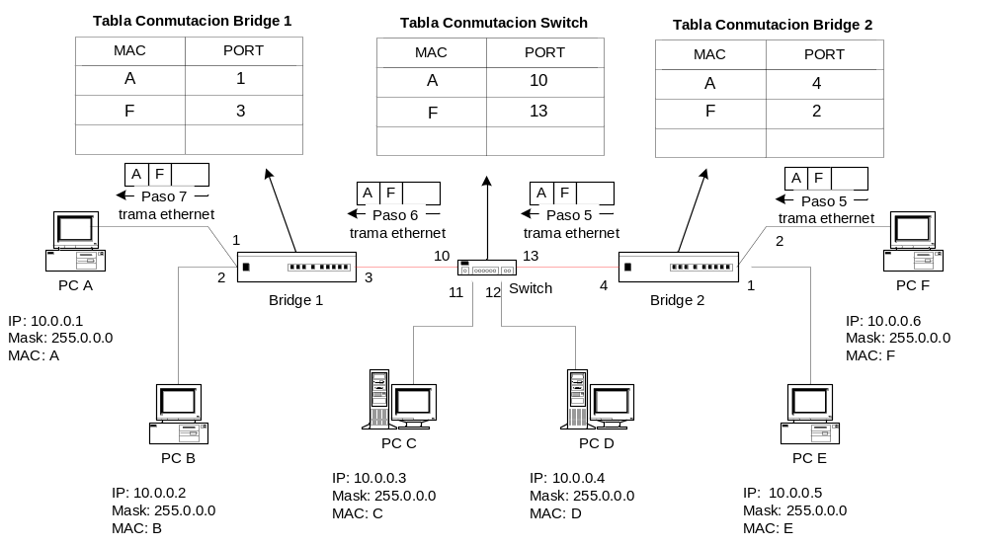

Figura 7. Bridge 1 aprendiendo información de la PC F y emitiendo la trama con destino a la PC A directamente conectada al puerto 1.

- A continuación se muestra el armado de la tabla de conmutación de todo el escenario suponiendo que todas las PCs se comunicaron entre si. Como se ve en el caso de que existan muchas MAC Address aprendidas por un mismo puerto físico eso significa que se trata de un puerto que interconecta un dispositivo de red, ya sea otro bridge, un switch o un hub.

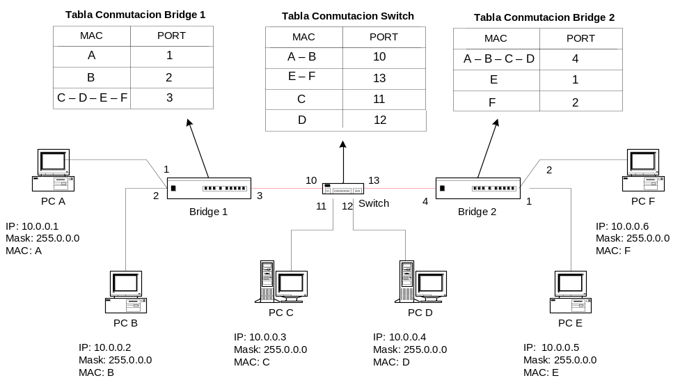

Figura 8. Tabla de conmutación completa de los bridges y switches cuando todas las PCs de comunicaron entre si.

    - Conclusión

Como nosotros hemos visto existen importantes avances en el campo de las redes en la forma de VLANs, las cuales permiten la formación de grupos de trabajo virtuales, mejoran la seguridad, mejoran el desempeño de la red, permiten una administración simplificada de la red y reducen los costos. Las VLANs están formadas por la segmentación lógica de una red y pueden estar clasificadas en las capas del modelo TCP/IP 1, 2, 3 y las capas superiores.

Únicamente las capas 1 y 2 están especificadas en el estándar IEEE 802.1Q. El Tagging y la base de datos de filtrado permiten a un bridge determinar la VLAN de origen y destino del dato recibido. Las VLANs si están implementadas eficientemente, muestran una considerable promesa en el futuro de las soluciones de networking.

